La paix
C’est blanche comme la lumière du soleil
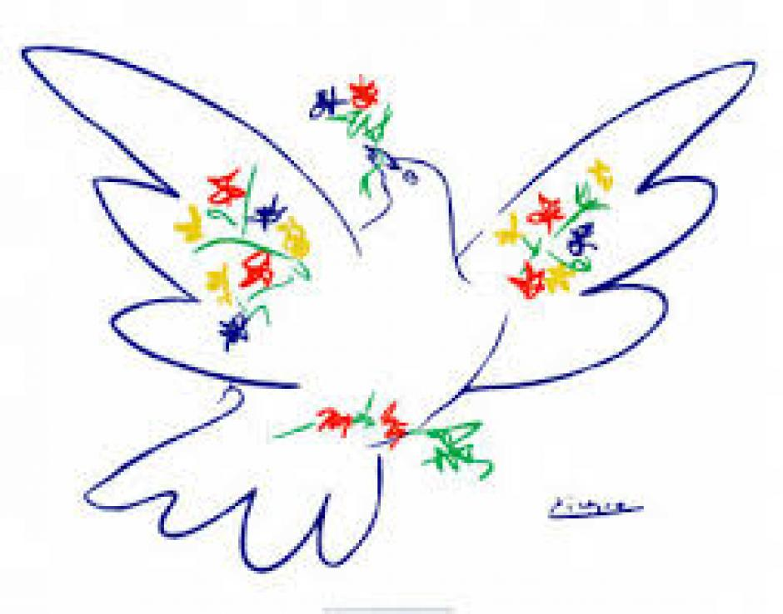
C’est le rire des enfants
C’est la paix

C’est une famille autour d’une table
C’est vivre en liberté
C’est la paix

C’est une chanson de rythme lent
C’est un rêve
C’est la paix
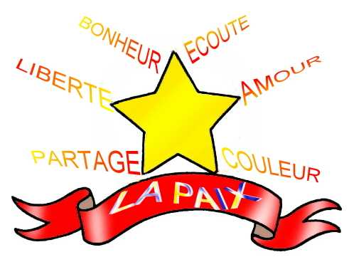

Cristina Rodríguez López
3º B
IES Ferrol Vello

